
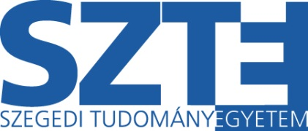
SAJTÓKÖZLEMÉNY
Kutatásmenedzsment és Technológia Transzfer képzési sorozat indult a Szegedi Tudományegyetemen
2011 / december / 5
A Szegedi Tudományegyetemen megrendezett Kutatásmenedzsment és Technológia Transzfer képzési sorozat fő célja az volt, hogy tovább bővítse az innovációs tevékenységekben résztvevők, köztük kutatók, oktatók, menedzserek, hallgatók témában szerzett ismereteit, valamint, hogy a háromszor egynapos képzési sorozat keretében tovább népszerűsítse és fejlessze az innováció orientált szemléletmódot. Az esemény előzetes regisztrációt követően ingyenes volt.
A Kutatásmenedzsment és Technológia Transzfer képzési sorozat a Szegedi Tudományegyetem „Tudáshasznosulást, tudástranszfert szolgáló eszköz- és feltételrendszer kialakítása, fejlesztése a Szegedi Tudományegyetemen és a Dél-alföldi Régióban” című TÁMOP 4.2.1. projektjének keretében került megrendezésre a Laser Consult Kft. szervezésben. A háromszor egynapos képzési sorozat során neves előadók tartottak előadást többek között az innováció különböző finanszírozási lehetőségeiről, a technológia transzfer folyamatokról, a szellemi tulajdonvédelemről, valamint a kutatásmenedzsment kérdéseiről. A résztvevők között főként PhD hallgatókat, technológiai menedzsereket, projektmenedzsereket, innovációs tanácsadókat, valamint pályázati igazgatókat említhetünk. A képzési sorozat célkitűzése volt, hogy tovább bővítse a résztvevők innováció gondozási és technológia transzferhez kapcsolódó ismereteit, ezáltal a legújabb eljárásokhoz igazodó, hatékonyabb kutatásmenedzsment tevékenységre legyenek képesek. Az előadások során áttekintett esetpéldák és gyakorlati tapasztalatok segítséget nyújtottak a hallgatóság számára, hogy könnyebben megértsék és átlássák a kutatási folyamatok, valamint projektek menedzselésének menetét és az esetlegesen felmerülő problémás kérdéseket.

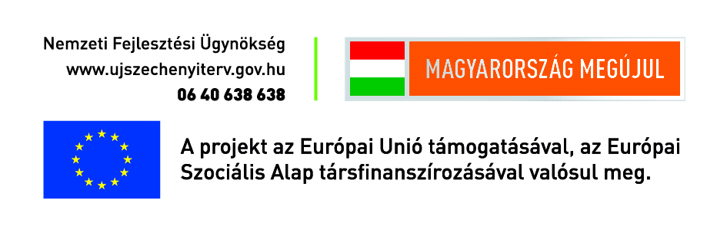
SZTE Kutatás-fejlesztési és Innovációs Igazgatóság
Cím: 6720, Szeged, Dugonics tér 13.
E-mail: innova@rekt.u-szeged.hu
www.u-szeged.hu/kutatas-fejlesztes
www.ujszechenyiterv.gov.hu

